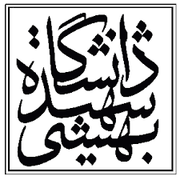
دانشگاه شهید بهشتی
دانشکده مهندسی و علوم کامپیوتر
اطلاعیه دفاع
نام استاد راهنما: سرکار خانم دکتر مهرنوش شمس‌فرد  نام استاد مشاور: |  |  | نام دانشجو: سید عباس حسینی 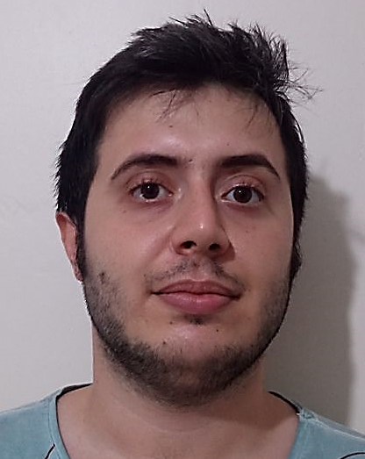
مقطع:کارشناسی ارشد | گرایش:هوش مصنوعی و رباتیکز |  |  | رشته: مهندسی کامپیوتر
تاریخ:7/6/1400 |  |  | نوع دفاع:  - دفاع پروپوزال □  - دفاع پایان نامه  - دفاع رساله دکترا □
ساعت: 10:00
http://194.225.24.96/defa-computer-4 مکان:
عنوان: انتقال حالت متن بدون دادگان موازی
داوران داخلی: جناب اقای دکتر احمدعلی آبین |  | داوران خارجی: جناب اقای دکتر صالح اعتمادی
چکیده:
انتقال حالت متن یکی از وظایف حوزه‌ی پردازش زبان طبیعی می‌باشد. هدف از این وظیفه انتقال متون از سبکی به سبک دیگر است به گونه‌ای که ویژگی‌های وابسته به سبک تغییر یابند ولی محتوای مستقل از سبک حفظ شود. برای مثال می‌توان تبدیل جملات غیررسمی به جملات رسمی را از جمله وظایف انتقال حالت متن نام برد. با توجه به این که برای اکثر مسائل انتقال حالت متن دادگان موازی وجود ندارد در این پایان‌نامه روشی نوین با استفاده از آموزش بدون ناظر و بدون دادگان موازی برای انتقال سبک احساسات بروی دادگان انگلیسی بررسی‌های یلپ ارائه می‌دهیم. در این پایان‌نامه سعی می‌شود تا با استفاده از ساختاری خصمانه با جداسازی سبک از محتوای متن در یک معماری مبتنی بر شبکه‌‌های مبدل مسئله‌ی انتقال حالت متن حل شود. در این معماری از توابع زیان چرخه‌ای و طبقه‌بند برای آموزش مدل استفاده می‌شود. این معماری توانست معیار بلو برای مراجع انسانی را تا ۲ واحد افزایش دهد. از جمله‌ نوآوری‌های این پایان‌نامه استفاده از معماری خصمانه برای جداسازی حالت از محتوا است که به انتقال حالت متن کمک می‌کند

